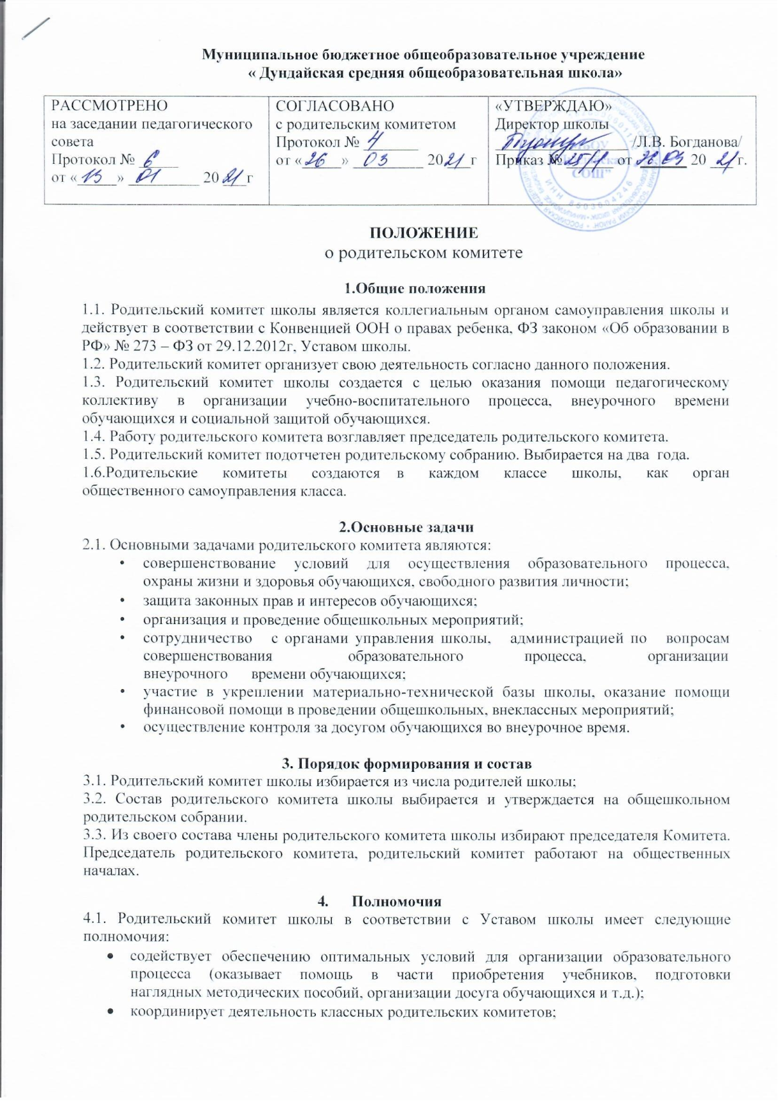

* проводит разъяснительную и консультативную работу среди родителей (законных  
  представителей) обучающихся об их правах и обязанностях;
* оказывает содействие в проведении общешкольных мероприятий;
* участвует в подготовке общеобразовательного учреждения к новому учебному  
  году;
* совместно с администрацией общеобразовательного учреждения контролирует  
  организацию качества питания обучающихся;
* оказывает помощь администрации общеобразовательного учреждения в  
  организации и проведении общешкольных родительских собраний;
* рассматривает обращения в свой адрес, а также обращения по вопросам,  
  отнесенным настоящим положением к компетенции Комитета, по поручению руководителя общеобразовательного учреждения;
* обсуждает локальные акты общеобразовательного учреждения по вопросам,  
  входящим в компетенцию Комитета;
* принимает участие в организации безопасных условий осуществления  
  образовательного процесса, соблюдения санитарно-гигиенических правил и норм;
* взаимодействует с общественными организациями по вопросу пропаганды  
  школьных традиций, уклада школьной жизни;
* взаимодействует с педагогическим коллективом общеобразовательного  
  учреждения по вопросам профилактики правонарушений, безнадзорности и беспризорности среди несовершеннолетних обучающихся;
* взаимодействует с другими органами самоуправления общеобразовательного  
  учреждения по вопросам проведения общешкольных мероприятий и другим вопросам, относящимся к компетенции Комитета.

**5. Права**

5.1. В соответствии с компетенцией, установленной настоящим Положением, Комитет имеет право:

* вносить предложения администрации, органам самоуправления  
  общеобразовательного учреждения и получать информацию о результатах их рассмотрения;
* обращаться за разъяснениями в учреждения и организации;
* заслушивать и получать информацию от администрации общеобразовательного  
  учреждения, его органов самоуправления;
* вызывать на свои заседания родителей (законных представителей) обучающихся по  
  представлениям (решениям) классных родительских комитетов;
* принимать участие в обсуждении локальных актов общеобразовательного  
  учреждения;
* давать разъяснения и принимать меры по рассматриваемым обращениям;
* выносить общественное порицание родителям, уклоняющимся от воспитания детей  
  в семье;
* поощрять родителей (законных представителей) обучающихся за активную работу  
  в Комитете, оказание помощи в проведении общешкольных мероприятий и т. д;
* организовывать рейды в вечернее время по МО «Шаралдай», с посещением  
  увеселительных заведений совместно с педагогами школы и представителя других организаций, с целью выполнения Закона Иркутской области «Об отдельных мерах по защите детей от факторов, негативно влияющих на их физическое, интеллектуальное, духовное и нравственное развитие в Иркутской области».

**6. Ответственность**

6.1. Комитет отвечает за:

* выполнение плана работы;
* выполнение решений, рекомендаций Комитета;
* установление взаимопонимания между руководством общеобразовательного  
  учреждения и родителями (законными представителями) обучающихся в вопросах семейного и общественного воспитания;
* качественное принятие решений в соответствии с действующим  
  законодательством;
* бездействие отдельных членов Комитета или всего Комитета;
* члены Комитета, не принимающие участия в его работе, по представлению  
  председателя Комитета могут быть отозваны избирателями.

7. **Порядок работы**

7.1 Родительский комитет школы собирается на заседания не реже одного раза в четверть в соответствии с планом работы.

7.2. Заседание считается правомочным, если на его заседании присутствует не менее  
половины численного состава членов родительского комитета.

7.3. Решения родительского комитета принимаются простым большинством голосов. При  
равенстве голосов, решающим считается голос председателя родительского комитета.

7.4. Заседание родительского комитета ведет председатель родительского комитета школы. Председатель родительского комитета или его заместитель ведет всю документацию и сдает ее в архив по завершению работы родительского комитета.

7.5. При рассмотрении вопросов, связанных с обучающимися, присутствие родителей  
(законных представителей) обучающегося на заседании родительского комитета обязательно.

7.6. Решения родительского комитета школы, принятые в пределах его полномочий и в  
соответствии с законодательством, являются рекомендательными и доводятся до сведения  
администрации школы.

**8. Документация**

8.1 Заседания родительского комитета оформляются протокольно. В протоколах  
фиксируется ход обсуждения вопросов, предложения и замечания членов родительского комитета. Проколы подписываются председателем или заместителем родительского комитета, секретарем родительского комитета.

8.2 Документация родительского комитета школы хранится у заместителя директора по  
воспитательной работе.